مخطط الدرس: الأدب المقارن: المفهوم والنشأة والتطور

هو موجّه لطلبة السّنة الثانية ليسانس، تخصص: دراسات أدبية.

إعداد الأستاذة: عقيلة محمدي

وحدة

**قائمة المحتويات:**

|  |  |  |
| --- | --- | --- |
| ر.ت | العنوان | ص |
| 1 | معلومات عامة عن المحاضرة | 02 |
| 2 | تقديم المحاضرة | 03 |
| 3 | محتوى المحاضرة | 03 |
| 4 | المكتسبات القبلية | 05 |
| 5 | أهداف التعلم | 05 |
| 6 | كيفية تقويم التعلم | 06 |
| 7 | أنشطة التعليم والتعلم | 06 |
| 8 | المقاربة البيداغوجية | 06 |
| 9 | سيرورة العمل | 07 |
| 10 | مصادر للمساعدة | 07 |

**مخطط الدرس**:

1-معلومات عامة عن المحاضرة:

جامعة: الجيلالي بونعامة خميس مليانة، عين الدفلى، الجزائر.

كلية: الآداب واللغات

قسم : اللغة والأدب العربي

الفئة المستهدفة : السنة الثانية ليسانس

التخصص: الدراسات الأدبية

المقياس: الأدب المقارن

عنوان المحاضرة: المفهوم والنشأة والتطور

نوع الدرس: محاضرة / سداسي

المعامل: 2، الرصيد: 4

المدةالزمنية: 2 أسبوع

التوقيت: 12.30سا-13.00 سا

قاعة الدرس: المدرج (أ)

الأستاذة: عقيلة محمدي

الاتّصال: البريد الالكتروني: a.mahammedi@univ-dbkm.dz

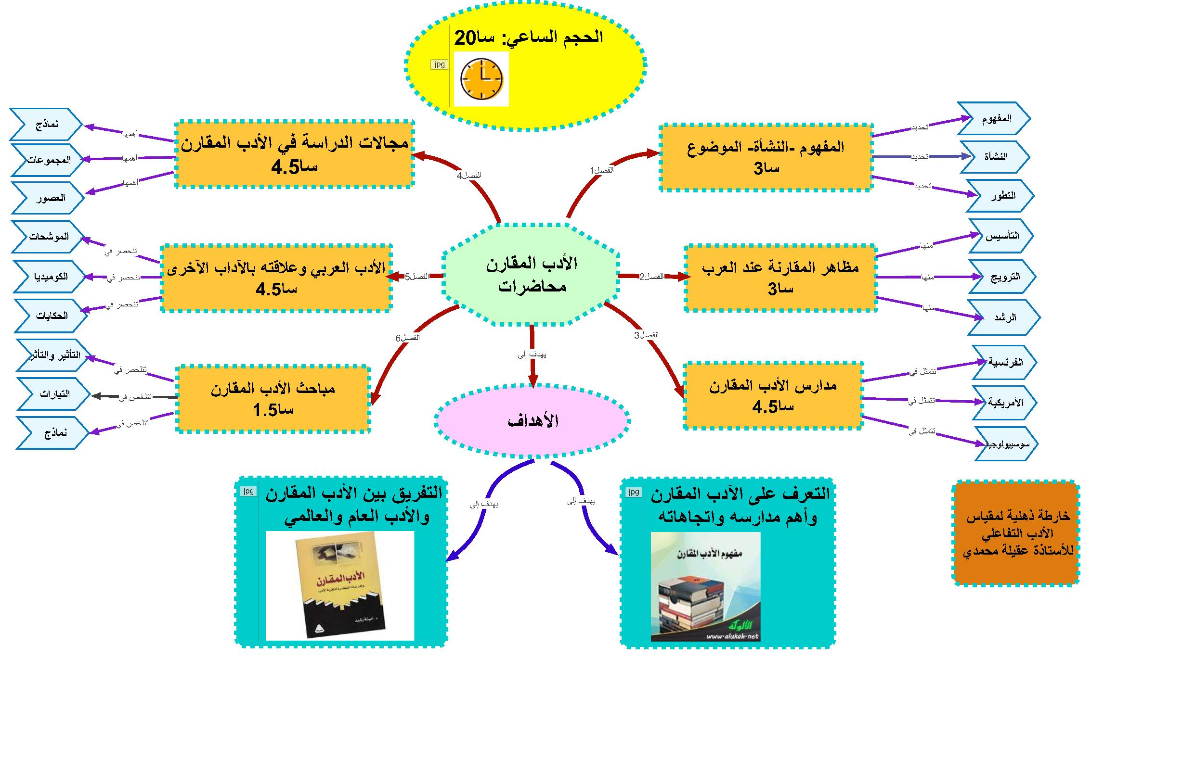**2-محتوى المادة :**

تحتوي المحاضرة على محورين، ومجموع أنشطة التعلم الستة عناصر فرعية نهدف من خلالها إلى أن يلم الطالب بمفهوم الأدب المقارن، وأهدافه، ومواصفات الباحث في مجال الدّرس المقارني، وعدّة الباحث، وفيما يلي نورد مخطط المحاضرة:

-**مقدمة**: أهمية تطور الأدب المقارن.

**المحور الأول**: المفهوم والنشأة والتطور.

1- مفهوم الأدب المقارن.

2-الغاية من الأدب المقارن.

3-أهمية الأدب المقارن.

**المحور الثّاني**: الفرق بين الأدب المقارن والأدب العالمي.

1- مجالات البحث.

2– شروط الباحث.

3- عدة المقارن.

**-خاتمة:** تجمع خلاصة عن نشأة وتطور الأدب المقارن.

-**هوامش المحاضرة**.